测试集合上：

[ 43. 77.16487936 32. 26. 73.8 55. 17.

23. 65. 18. 23. 16. 17. 65.

46. 19. 15. 16. 21. 16. 28.

76.33262904 26. 14. 49. 46. 15. 38.

22. 56. 14. 22. 78. 4. 14.

21. 10. 50. 42. 17. 13. 12.

17. 24. 21. 17. 46. 40. 15.

28. 30. 14. 15. 74.66666667 36. 14.

26. 19. 69.29268293 31. 16. 16. 21.

16. 59. 15. 26. 15. 39. 25.

31. 21. 52. 30. 76.21502288 14. 16.

73. 10. 21. 17. 15. 21. 15.

78.67148839 28. 44. 82.5 36. 16. 29.

20. 21. 14. 30. 81.6 16. 21.

35. 14. ]

five kinds errors are following:

(5.52497572127007, 45.167566307386878, 0.55125645727499406, 0.05986117867375824, 0.37526788689536217)

the S_score and M_score are following :

(35585.28685531964, 355.8528685531964)

训练集本身上：

(140190.166589455, 0.8778949494921692)

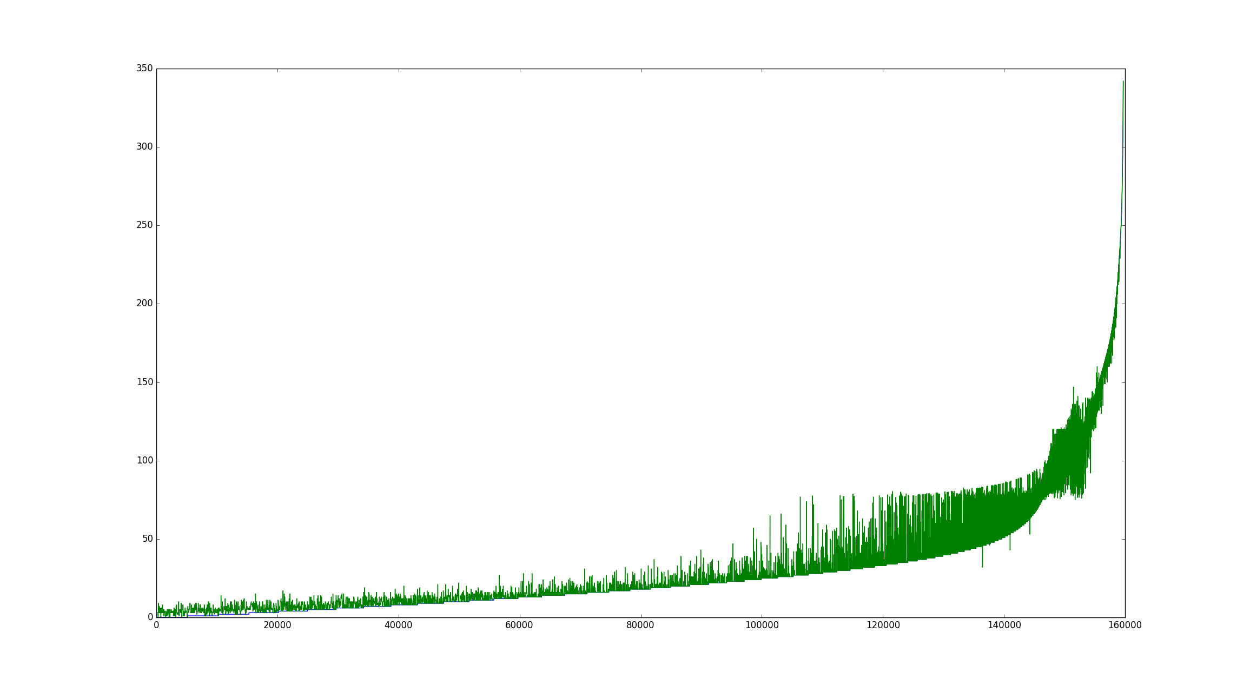

图：训练集上的拟合情况

Adaboost算法